Логос Динамика GPU
Руководство по установке
Версия для операционной системы Linux

Содержание
1 Введение 4
1.1 Состав дистрибутива 4
1.2 Системные требования 5
2 Подготовка к установке 6
2.1 Проверка NVIDIA-драйвера 6
2.2 Проверка свободного места 6
2.3 Распаковка дистрибутива 6
3 Запуск инсталлятора 7
3.1 Разрешение на исполнение 7
3.2 Запуск 7
./install_dynamicgpu.sh 7
4 Системные проверки 8
4.1 Успешное прохождение всех проверок 8
4.2 Предупреждения (warnings) 8
4.3 Фатальные ошибки 9
5 Выбор директории установки 10
5.1 Перезапись существующей директории 10
6 Процесс установки 11
6.1 Что происходит в процессе установки 11
7 Настройка переменной PATH 12
8 Проверка и завершение установки 13
8.1 Автоматическая проверка 13
8.2 Итоговый экран 13
8.3 Первый запуск программы 13
9 Устранение неполадок 14
9.1 Инсталлятор «вылетает» на проверке glibc 14
9.2 Nvidia-smi не найден 14
9.3 Ошибка «Недостаточно места» 14
9.4 Ошибка «Отсутствуют файлы дистрибутива» 14
9.5 Программа запускается, но не видит GPU 14
9.6 Ошибки с библиотеками (libgfortran, libomp) 15
9.7 Анализ журнала установки 15
10 Удаление программы 16
11 Справочная информация 17
11.1 Структура директории после установки 17
11.2 Переменные окружения 17
11.3 Краткая памятка 17

1 Введение
Данное руководство описывает процедуру установки программного модуля «Логос Динамика GPU» – системы для проведения высокопроизводительных вычислений на графических процессорах (GPU) под управлением операционной системы Linux.
Инсталлятор спроектирован для работы от имени обычного пользователя без привилегий суперпользователя (root). Все файлы размещаются в домашнем каталоге пользователя или в любой другой указанной директории, доступной для записи.
  - Состав дистрибутива
Перед запуском инсталлятора убедитесь, что дистрибутив содержит компоненты приведенные в таблице 1.
Таблица 1 – Компоненты дистрибутива
Файл / Папка | Куда устанавливается | Описание
run/dynamicgpu_linux | bin/dynamicgpu_linux | Основной исполняемый файл GPU-расчётов
run/go | bin/go | Вспомогательный компонент (runtime)
run/libgfortran.so.5 | lib/libgfortran.so.5 | Библиотека GNU Fortran
run/libomp.so | lib/libomp.so | Библиотека OpenMP (параллельные вычисления)
manual/ | manual/ | Руководство пользователя
examples/ | examples/ | Примеры входных данных и конфигураций
(генерируется) | bin/dynamicgpu | Wrapper-скрипт с автонастройкой LD_LIBRARY_PATH
(генерируется) | uninstall.sh | Скрипт для удаления программы

  - Системные требования
В таблице 2 приведены системные требования.
Таблица 2 – Системные требования
Компонент | Требование
ОС | Rocky Linux 8.x / Aramid Linux (на базе RHEL 8)
Архитектура | x86_64
GNU libc (glibc) | ≥ 2.28
Видеокарта | NVIDIA с поддержкой CUDA
Драйвер NVIDIA | Установленный и загруженный (nvidia.ko)
CUDA Toolkit | Рекомендуется (nvcc, libcuda.so)
Права пользователя | Обычный пользователь (root не требуется)
Место на диске | ≥ 500 МБ в директории установки

Подготовка к установке

2.1 Проверка NVIDIA-драйвера
До запуска инсталлятора убедитесь, что драйвер NVIDIA загружен в ядро:
lsmod | grep nvidia
Вывод должен содержать строки nvidia, nvidia_uvm и т.д. Если строки отсутствуют — обратитесь к системному администратору для установки/загрузки драйвера.
Проверьте доступность GPU:
nvidia-smi
Команда nvidia-smi должна отобразить список GPU, их температуру и объём памяти. Если команда не найдена – проверьте переменную PATH или уточните путь к драйверу у администратора.

2.2 Проверка свободного места
Убедитесь, что в выбранной директории установки имеется не менее 500 МБ свободного пространства:
df -h ~/

2.3 Распаковка дистрибутива
Если дистрибутив поставляется в виде архива, распакуйте его:
tar -xzf dynamicgpu_linux_<версия>.tar.gz
cd dynamicgpu_linux_<версия>/
Убедитесь в наличии файла установщика:
ls -la install_dynamicgpu.sh
дистрибутив перед вами.

Запуск инсталлятора

3.1 Разрешение на исполнение
Перед первым запуском необходимо предоставить скрипту права на исполнение:
chmod +x install_dynamicgpu.sh

3.2 Запуск
./install_dynamicgpu.sh
После запуска на экране отобразится заголовок инсталлятора с основными параметрами, как показано на рисунке 1:
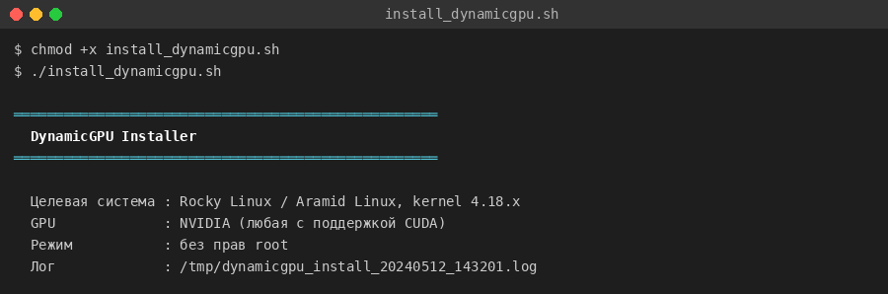
Рисунок 1 – Стартовый экран инсталлятора
Инсталлятор автоматически создаёт файл журнала в /tmp/dynamicgpu_install_<дата_время>.log. В случае ошибки этот файл содержит полную диагностическую информацию.

Системные проверки
После отображения заголовка инсталлятор автоматически выполняет набор проверок совместимости системы. Пользователь не вводит никаких данных на этом этапе.

4.1 Успешное прохождение всех проверок
Если система полностью совместима, каждая проверка завершается статусом [OK] (зелёный цвет), как показано на рисунке 2.
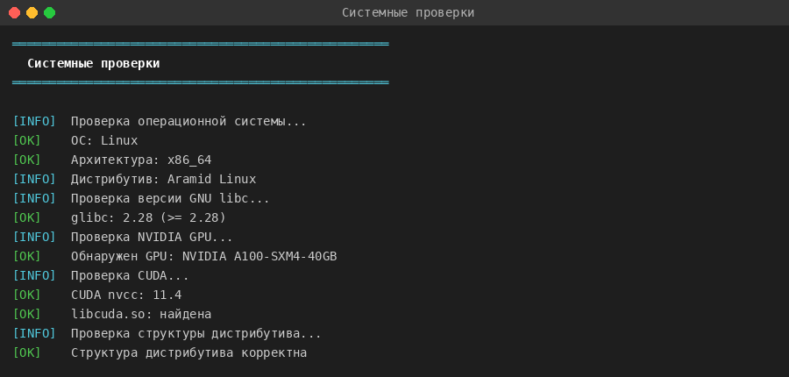
Рисунок 2 – Стартовый экран инсталлятора
Что проверяется:
- ОС Linux + архитектура x86_64 – обязательное требование.
- GNU libc ≥ 2.28 – определяется тремя независимыми способами (ldd, libc.so, getconf).
- NVIDIA GPU – наличие nvidia-smi и обнаруженной видеокарты.
- CUDA – наличие nvcc и libcuda.so в системе.
- Структура дистрибутива – проверка наличия папок run/, manual/, examples/ и ключевых файлов.

4.2 Предупреждения (warnings)
Предупреждения [WARN] (жёлтый цвет) не прерывают установку, но информируют о потенциальных проблемах. Наиболее частые случаи показаны на рисунке 3.
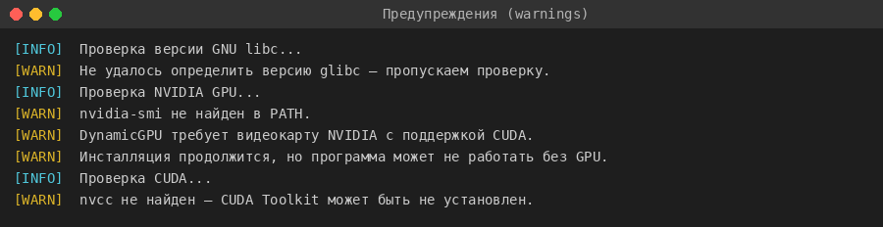
Рисунок 3 – Пример вывода с предупреждениями
- nvidia-smi не найден — драйвер NVIDIA не установлен или не доступен в PATH. Программа будет установлена, но не сможет использовать GPU.
- nvcc не найден — CUDA Toolkit не установлен. Расчёты на GPU могут быть недоступны.
- Версия glibc не определена — инсталлятор пропускает эту проверку и продолжает установку.

4.3 Фатальные ошибки
Ошибки [ERROR] (красный цвет) прерывают установку. Без их устранения продолжение невозможно (рисунок 4).
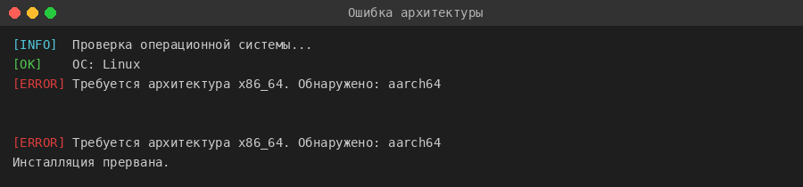
Рисунок 4 – Пример фатальной ошибки (несовместимая архитектура)
- Неверная архитектура – программа работает только на x86_64.
- Отсутствующие файлы дистрибутива – инсталлятор не нашёл run/, manual/, examples/ или ключевые бинарники. Убедитесь, что скрипт запускается из корня дистрибутива.
- Недостаточно места на диске – освободите место или укажите другую директорию.

Выбор директории установки
После успешного прохождения системных проверок инсталлятор запрашивает директорию для установки, как показано на рисунке 5.
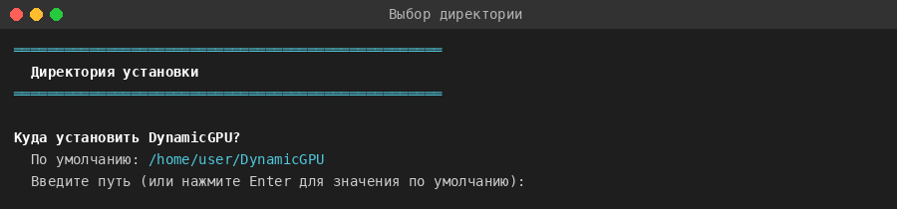
Рисунок 5 – Запрос директории установки
По умолчанию предлагается: ~/DynamicGPU (то есть /home/<пользователь>/DynamicGPU).
Возможные варианты ввода:
- Нажать Enter — будет использован путь по умолчанию ~/DynamicGPU.
- Ввести абсолютный путь, например /opt/dgpu или /data/apps/dynamicgpu.
- Ввести путь с тильдой, например ~/apps/dgpu — тильда раскрывается автоматически.

5.1 Перезапись существующей директории
Если указанная директория уже существует (например, при повторной установке), инсталлятор запросит подтверждение, как показано на рисунке 6.
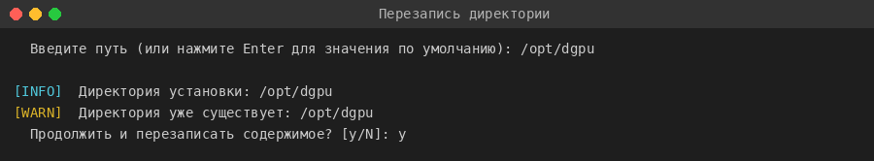
Рисунок 6 – Запрос подтверждения перезаписи существующей директории
Введите y для продолжения или N (или просто Enter) для отмены. При перезаписи существующие файлы будут заменены новыми.
Перед повторной установкой рекомендуется создать резервную копию директории, если в ней хранятся пользовательские данные или изменённые конфигурации.

Процесс установки
После выбора директории инсталлятор запросит финальное подтверждение и начнёт копирование файлов. Весь процесс происходит автоматически, как показано на рисунке 7.
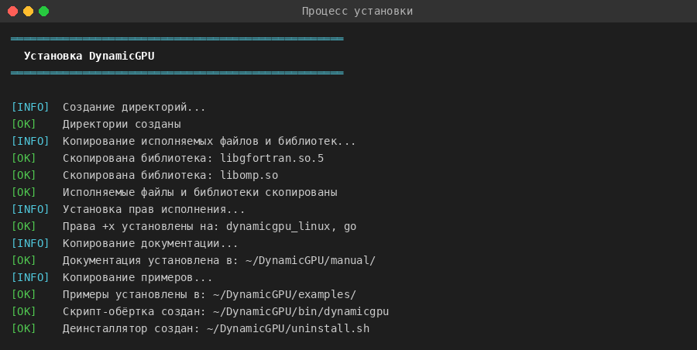
Рисунок 7 – Процесс установки файлов

6.1 Что происходит в процессе установки
- Создаются целевые поддиректории: bin/, lib/, manual/, examples/.
- Копируются исполняемые файлы dynamicgpu_linux и go в bin/.
- Копируются библиотеки libgfortran.so.5 и libomp.so в lib/.
- Устанавливаются права +x (исполнение) на dynamicgpu_linux и go.
- Создаётся wrapper-скрипт bin/dynamicgpu — автоматически настраивает LD_LIBRARY_PATH на встроенные библиотеки.
- Копируется документация (manual/) и примеры (examples/).
- Создаётся скрипт uninstall.sh для удаления программы.
Wrapper-скрипт dynamicgpu прозрачно подставляет LD_LIBRARY_PATH, указывая на встроенные библиотеки lib/. Благодаря этому не требуется ручная настройка окружения и нет конфликтов с системными библиотеками.

Настройка переменной PATH
По завершении копирования файлов инсталлятор предложит автоматически добавить директорию bin/ в переменную PATH, как показано на рисунке 8.
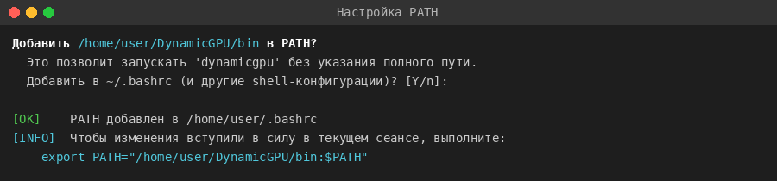
Рисунок 8 – Предложение добавить bin/ в PATH
Если вы ответите Y (или нажмёте Enter), строка экспорта будет добавлена в обнаруженные конфигурационные файлы оболочки: ~/.bashrc, ~/.bash_profile, ~/.zshrc, ~/.profile.
Чтобы изменения вступили в силу в текущем сеансе терминала, выполните команду, указанную инсталлятором:
export PATH="/home/<пользователь>/DynamicGPU/bin:$PATH"
В новых сеансах терминала PATH будет настроен автоматически.
Если вы ответили N, запускайте программу по полному пути, например, ~/DynamicGPU/bin/dynamicgpu.

Проверка и завершение установки

8.1 Автоматическая проверка
После завершения копирования инсталлятор автоматически проверяет корректность установки – наличие и права всех ключевых файлов, как показано на рисунке 9.
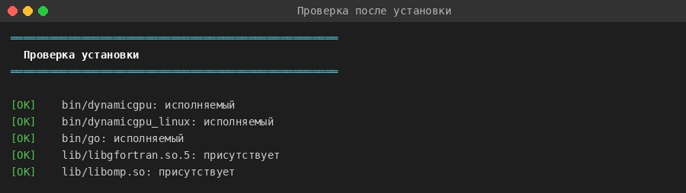
Рисунок 9 – Результаты проверки установки

8.2 Итоговый экран
При успешном завершении отображается итоговый экран со всеми путями и рекомендациями, как показано на рисунке 10.
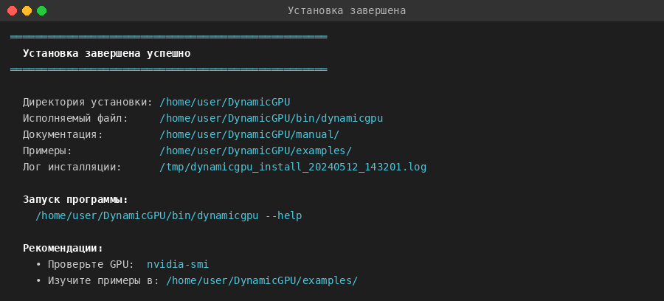
Рисунок 10 – Итоговый экран успешной установки

8.3 Первый запуск программы
Для проверки работоспособности выполните:
~/DynamicGPU/bin/dynamicgpu --help
или, если PATH настроен:
dynamicgpu --help
Дополнительно проверьте доступность GPU:
nvidia-smi

Устранение неполадок

9.1 Инсталлятор «вылетает» на проверке glibc
Симптом: после строки «Проверка версии GNU libc...» процесс завершается без сообщения об ошибке.
Решение: в текущей версии инсталлятора применяется три независимых метода определения версии glibc. Если ни один не сработал — выводится предупреждение [WARN] и установка продолжается. Если проблема воспроизводится – убедитесь, что ldd доступен:
which ldd && ldd --version

9.2 Nvidia-smi не найден
Драйвер NVIDIA может быть не загружен или не установлен. Обратитесь к системному администратору. Инсталляция всё равно завершится — программа будет установлена, но запуск GPU-расчётов будет недоступен.

9.3 Ошибка «Недостаточно места»
Укажите другую директорию установки с достаточным объёмом свободного места (не менее 500 МБ). Проверить доступное место:
df -h /путь/к/директории

9.4 Ошибка «Отсутствуют файлы дистрибутива»
Убедитесь, что скрипт install_dynamicgpu.sh запускается из корня дистрибутива — той же директории, где расположены папки run/, manual/, examples/. Если запуск происходит из другой директории, перейдите в нужную:
cd /путь/к/дистрибутиву/
./install_dynamicgpu.sh

9.5 Программа запускается, но не видит GPU
Проверьте загрузку модуля ядра NVIDIA:
lsmod | grep nvidia
Проверьте права на устройство:
ls -la /dev/nvidia*
Убедитесь, что ваш пользователь входит в группу video (если это требуется на вашей системе):
groups $USER

9.6 Ошибки с библиотеками (libgfortran, libomp)
DynamicGPU использует встроенные библиотеки из lib/. Wrapper-скрипт bin/dynamicgpu автоматически настраивает LD_LIBRARY_PATH. Если вы запускаете bin/dynamicgpu_linux напрямую (минуя wrapper), библиотеки не будут найдены. Всегда используйте:
dynamicgpu [аргументы]
или
~/DynamicGPU/bin/dynamicgpu [аргументы]

9.7 Анализ журнала установки
Полный журнал инсталляции сохраняется в /tmp/ и содержит весь вывод всех проверок и операций:
cat /tmp/dynamicgpu_install_<дата_время>.log

Удаление программы
В директории установки создаётся скрипт uninstall.sh, который удаляет всю директорию DynamicGPU:
~/DynamicGPU/uninstall.sh
Скрипт запросит подтверждение перед удалением. Введите y для продолжения.
После удаления вручную удалите из ~/.bashrc (и других shell-конфигураций) строки, добавленные инсталлятором (помечены комментарием # DynamicGPU).
Пример – удалить строки PATH вручную:
grep -n 'DynamicGPU' ~/.bashrc
# затем удалите найденные строки редактором, например nano ~/.bashrc

Справочная информация

Структура директории после установки
~/DynamicGPU/
├── bin/
│ ├── dynamicgpu # wrapper-скрипт (запускать этот)
│ ├── dynamicgpu_linux # основной исполняемый файл
│ ├── dynamicgpu-go # wrapper для компонента go
│ └── go # вспомогательный компонент
├── lib/
│ ├── libgfortran.so.5
│ └── libomp.so
├── manual/ # руководство пользователя
├── examples/ # примеры
└── uninstall.sh # скрипт удаления

Переменные окружения
В таблице 3 приведены переменные окружения.
Таблица 3 – Переменные окружения
Переменная | Описание
LD_LIBRARY_PATH | Автоматически настраивается wrapper-скриптом на ~/DynamicGPU/lib/
PATH | Добавляется ~/DynamicGPU/bin/ (при согласии на этапе установки)
CUDA_VISIBLE_DEVICES | Опционально: ограничить использование конкретными GPU (0, 1, ...)

Краткая памятка
- Установка: chmod +x install_dynamicgpu.sh && ./install_dynamicgpu.sh
- Запуск: dynamicgpu --help (или ~/DynamicGPU/bin/dynamicgpu --help)
- Удаление: ~/DynamicGPU/uninstall.sh
- Журнал: /tmp/dynamicgpu_install_<дата_время>.log
- Проверка GPU: nvidia-smi

